Projekt: Ötletláda
Tartalom
Csapat 2
Projektleírás 2
Fejlesztői dokumentáció 3
Felhasználói dokumentáció 4

Csapat
- Holló Levente
- Mikecz Lilla

Projektleírás
A diákok ötleteinek, javaslatainak összegyűjtése, tárolása, lekérdezése. A regisztrált felhasználó adatainak tárolása. Reszponzív oldal.
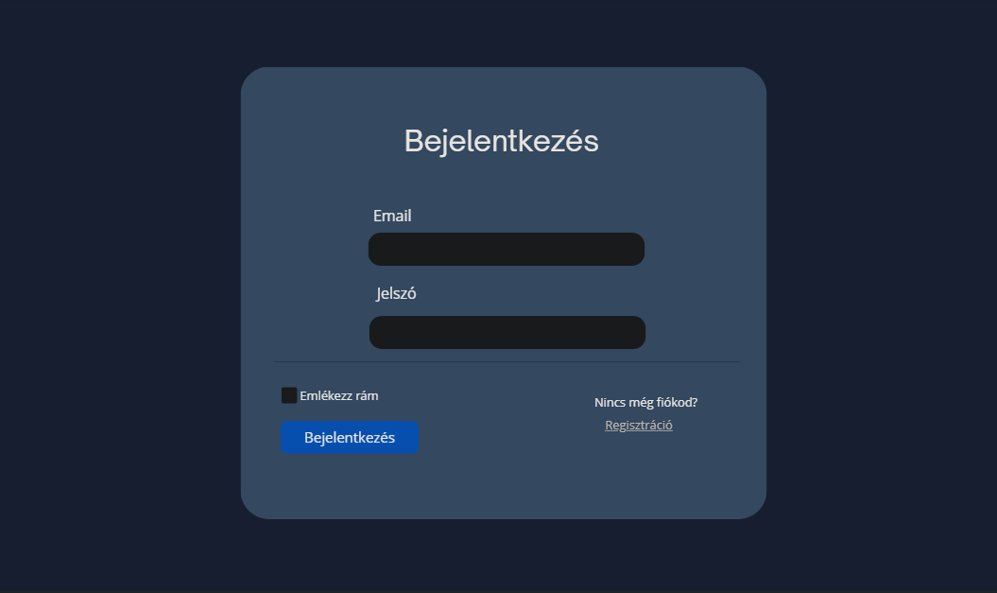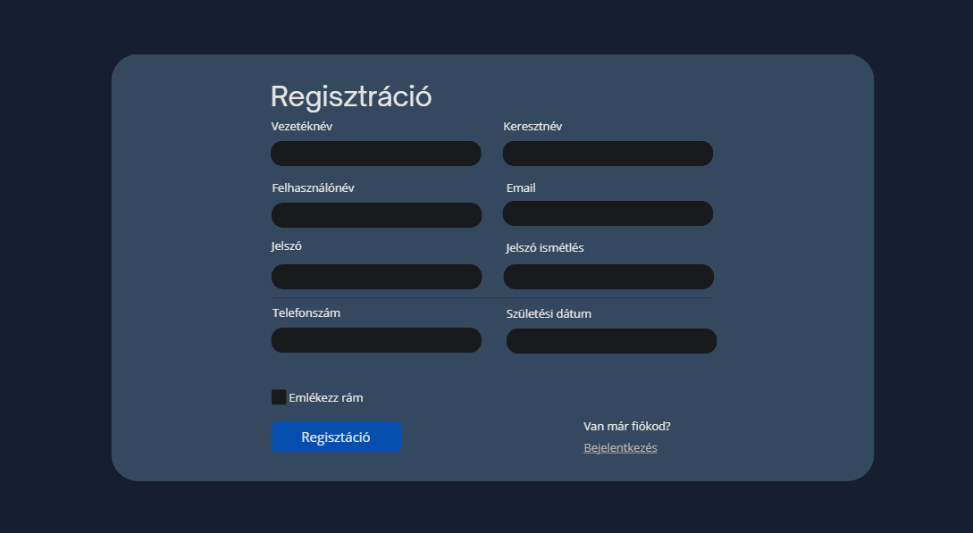

Fejlesztői dokumentáció
A program alapvetően a HTML, CSS és PHP nyelveket használja Bootstrap keretrendszerrel, valamint adatbázissal.

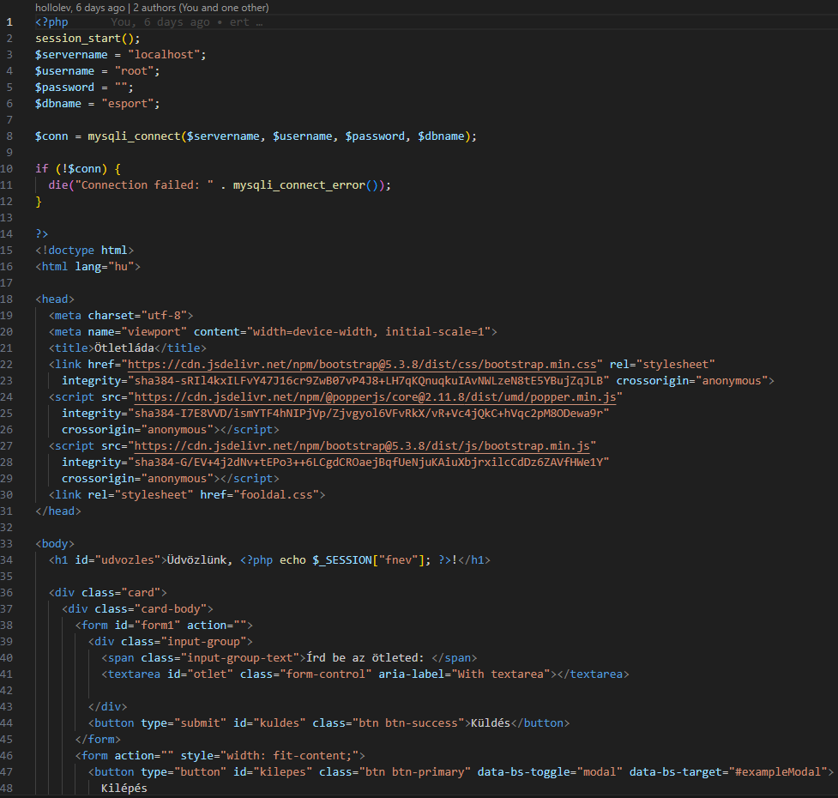
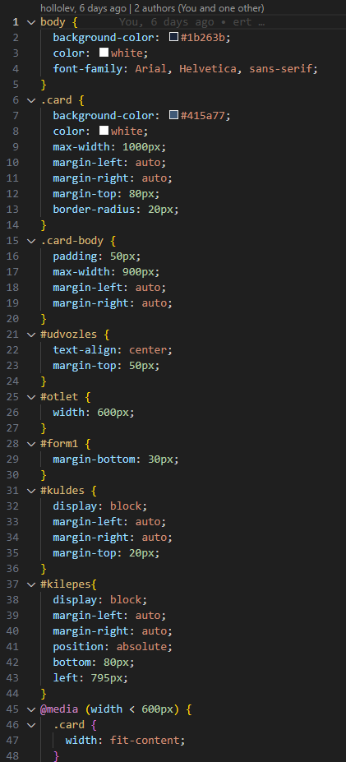

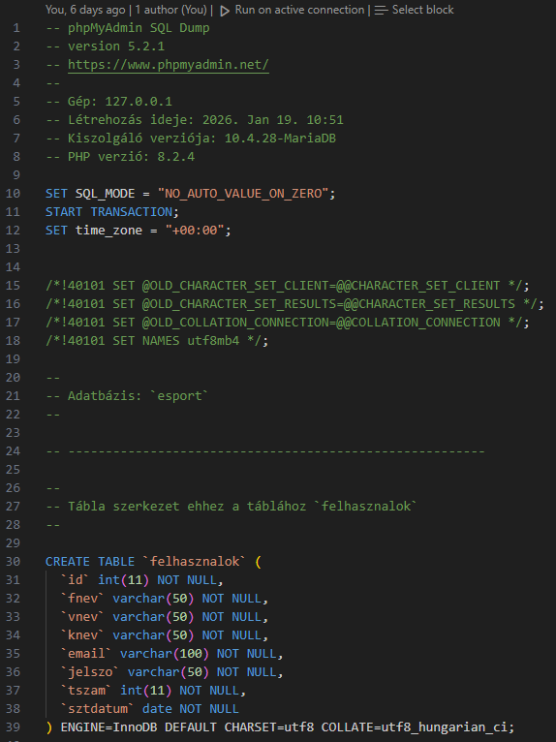
Felhasználói dokumentáció
A sikeres regisztrációt és bejelentkezést követően, a felhasználó elé tárul a profil fül, mely az adatait tartalmazza. Kijelentkezést követően, az adatok nem elérhetőek az újabb bejelentkezésig.

